
ASSOCIATIONS, MUNICIPALITES, COMITES D’ENTREPRISE, MAISONS DE LA CULTURE, MAISONS DE RETRAITE…

ORGANISEZ UNE VISITE DE… L’UNIVERS!
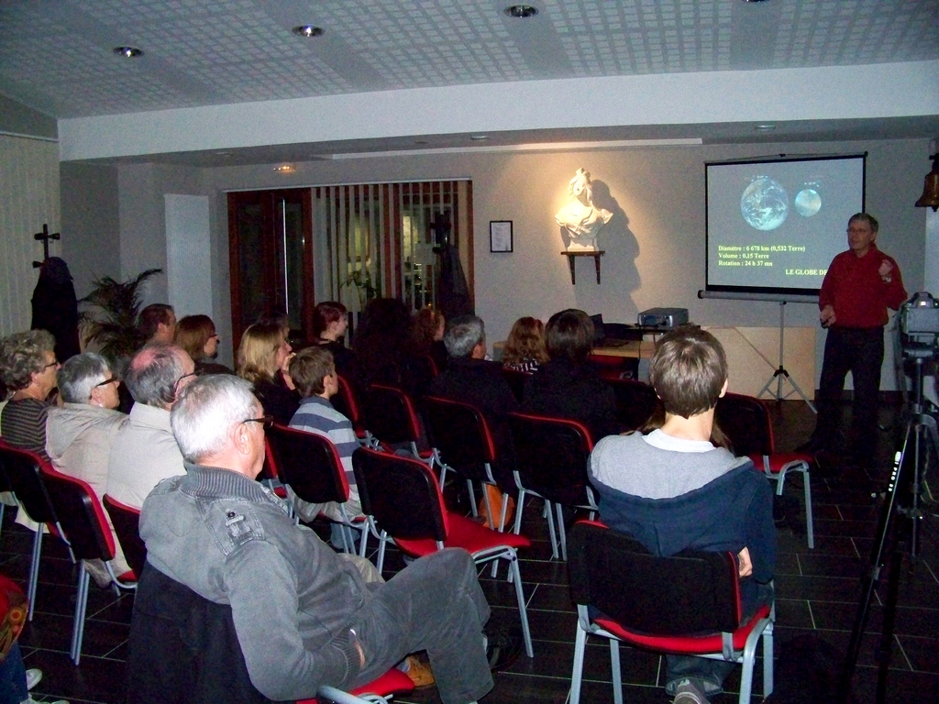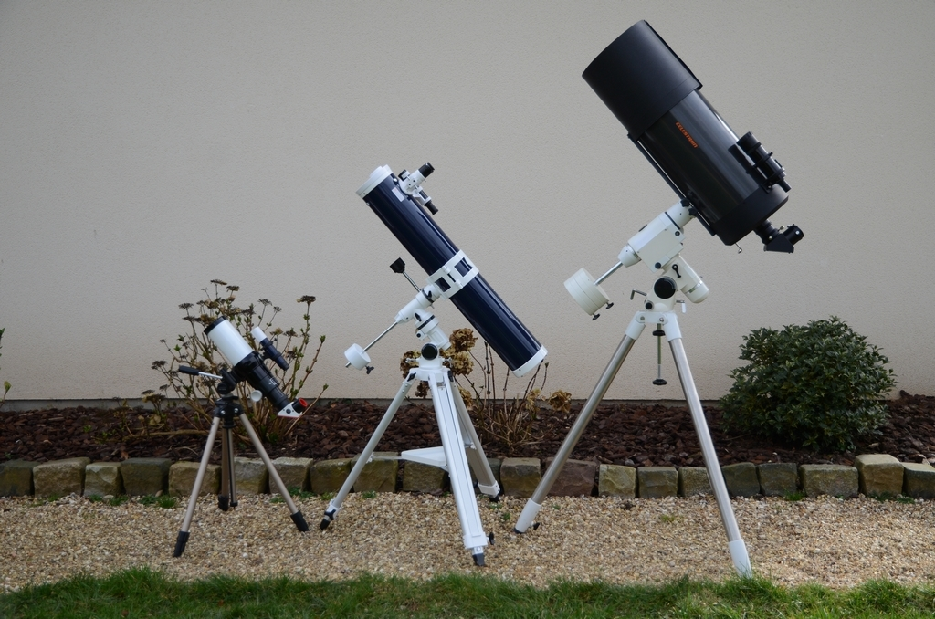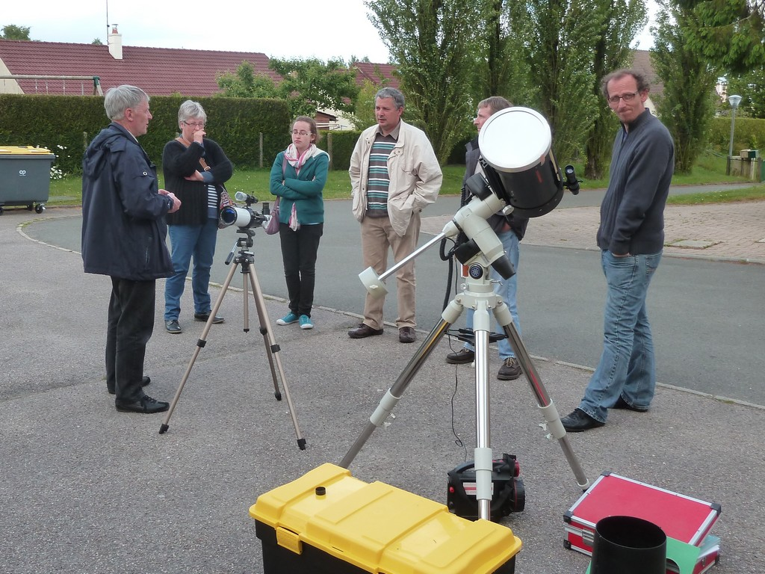

La philosophie de DESTINATION UNIVERS :
Contrairement à une idée extrêmement répandue, de solides connaissances en mathématiques et en physique ne sont pas nécessaires pour découvrir les merveilles de l'Univers. C’est la raison d’être de DESTINATION UNIVERS auto-entreprise dont le slogan est « Mettre le Cosmos à la portée de tous ». (Siret : 802795161)
Un animateur expérimenté et reconnu :
DESTINATION UNIVERS a été créé par Christian LEGRAND, micro-entrepreneur et astronome amateur depuis 1968, diplômé de l’Association Française d’Astronomie et particulièrement connu pour être le concepteur de "L'Atlas Virtuel de la Lune", le premier atlas de la Lune sur ordinateur téléchargé mondialement plus de 1 700 000 fois. Il est aussi co-auteur avec le regretté Jean Lacroux d’ « Astronomie : Guide du matériel » et de « Découvrir la Lune » publié par Larousse & traduit en 4 langues . Il a aussi été rédacteur pour plusieurs revues d’astronomie (Pulsar, Eclipse, Espace Magazine) et maintenant chroniqueur à Astrosurf Magazine), animateur de voyages astronomiques, traducteur de site Web et concepteur d’accessoires pour les astronomes amateurs.
Depuis 1980, il n'a pas cessé d'oeuvrer pour diffuser la connaissance de l'Univers et de ses merveilles auprès du grand public au travers de ses livres, logiciels, conférences, sessions d'observation publiques et animation du club d’astronomie de Préaux (76).
Nous contacter :
Vous pouvez nous joindre en utilisant cette boîte mail : destinationunivers@yahoo.fr
Vous pouvez aussi appeler le : 06 11 22 52 17 de 14h à 18h sauf le WE (Laisser un message avec n° de téléphone en cas de non-réponse
Intéressé ? Visitez notre site Internet pour plus de détails
http://www.ap-i.net/destiunivers/
© Ch. Legrand / Destination Univers / 2017
Nos types de prestations > Tournez SVP>>>
CONFERENCE :
- Avec vidéoprojecteur et sonorisation 50W (Mixage et micro HF) pour salles jusqu'à 50 personnes.
- Photothèque de plus de 10 000 images astronomiques ou astronautiques personnelles ou du domaine public
- Des présentations commentées en direct par l’animateur pour conserver l’interactivité avec le public
- Séance de questions / réponses et de dédicace de livres et logiciels après la conférence
>>>>> A PREVOIR PAR L’ORGANISATEUR :
- Salle obscure avec sièges, table et prise 220V mise à disposition gratuitement par l'organisateur
- Vidéoprojecteur, écran et sonorisation mis à disposition gratuitement par l'organisateur si > 50 personnes
- Publicité, fléchage et assurance à la charge de l'organisateur
- Durée : 3 heures maxi
QUELQUES SUJETS PARMI UN VASTE EVENTAIL :
VOYAGE AUX CONFINS DE L'UNIVERS : Un fabuleux voyage à travers l'Espace et le Temps, CROISIERE DANS LE SYSTEME SOLAIRE : Les surprenants paysages des autres planètes
LA COURSE A LA LUNE : Revivez la plus formidable aventure humaine de tous les temps
DECOUVREZ LES MERVEILLES DU CIEL : Comment débuter en astronomie d’amateur
- - - - - - - - - - - - - - - - - - - - - - - - - - - - - - - - - - - - - - - - - - - - - - - - - - - - - - - - - - - - - - - - - - - - - - - - - - - -
SESSION D’OBSERVATION PUBLIQUE:
- Avec un télescope spécialisé piloté par ordinateur amené par l’animateur ou une lunette spéciale « Soleil »
- Explication accessible à tous les publics sur la nature des objets célestes observés
- Objets observés variables en fonction des date et heure d'observation (Présence de la Lune, planètes ou non)
>>>>> A PREVOIR PAR L’ORGANISATEUR :
- Terrain d'observation sans trop d’éclairage public mis à disposition par l'organisateur
- Publicité, fléchage et assurance à la charge de l'organisateur
- Repérage préalable avec l’organisateur sur rendez-vous du lieu de prestation pour optimiser celle-ci
- Inscription préalable obligatoire des participants gérée par l'organisateur pour en limiter le nombre à 20 maxi.
- Durée : 3 heures maxi
QUELQUES SUJETS EXTRAITS DU CATALOGUE :
UN SURVOL DE LA LUNE : Observation des mers, cratères et montagnes près du Premier Quartier.
A LA DECOUVERTE DU CIEL : Reconnaissance des constellations et observation d’objets célestes.
A LA DECOUVERTE DU SOLEIL : Observation des taches et des éruption du Soleil (Après-midi).
- - - - - - - - - - - - - - - - - - - - - - - - - - - - - - - - - - - - - - - - - - - - - - - - - - - - - - - - - - - - - - - - - - - - - - - - - - - -
RANDONNEE PLANETAIRE (c) :
- Parcourez le Système Solaire à l'échelle de 1 m représente 1 million de kilomètres.
- Randonnée en boucle de 6 km avec des stations correspondant à chaque planète à la bonne distance à l'échelle.
- Explication accessible sur les objets célestes mentionnés pendant la marche.
- Mégaphone, podomètre et documents explicatifs amenés par l'animateur
>>>>> A PREVOIR PAR L'ORGANISATEUR :
- Parcours réalisé de jour fixé en accord avec l'organisateur lors de contacts préalables.
- Inscription préalable obligatoire des participants auprès de l'organisateur pour en limiter le nombre.
- Présence d'un guide connaissant le parcours et d'un "serre-file" en queue de randonnée.
- Publicité, fléchage du point de départ et assurance de la manifestation à la charge de l'organisateur
- Vitesse de marche adaptée 4 km/h / Durée : 3 heures maxi / Participants : 40 maxi
- - - - - - - - - - - - - - - - - - - - - - - - - - - - - - - - - - - - - - - - - - - - - - - - - - - - - - - - - - - - - - - - - - - - - - - - - - - -
TARIF DES PRESTATIONS DE "DESTINATION UNIVERS"
CONFERENCE : 100 euros si < 50 km de Préaux et 120 euros si > 50 km
SESSION D'OBSERVATION PUBLIQUE : 100 euros si < 50 km de Préaux et 120 euros si > 50 km
RANDONNEE PLANETAIRE © : 100 euros si < 50 km de Préaux et 120 euros si > 50 km
GROUPAGE 2 PRESTATIONS : 180 euros si < 50 km de Préaux & 220 euros si > 50 km
>>>> A NOTER : Réalisation d'une conférence en remplacement d'une prestation rendue impossible à cause de la météo.

